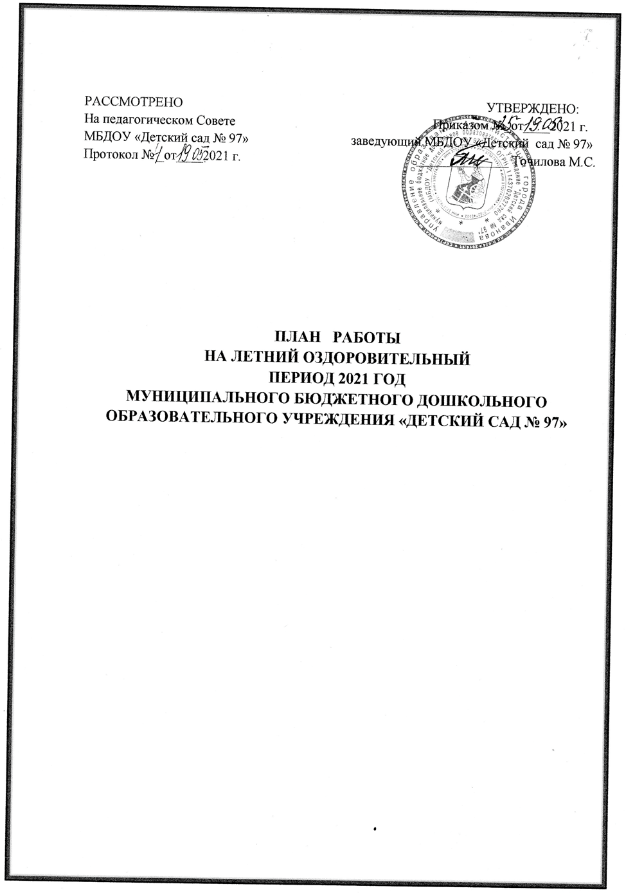

Цель: оздоровление и развитие детей через создание условий, обеспечивающих их физический и психологический комфорт и охрану жизни и здоровья детей

Задачи летней оздоровительной работы:
- Задачи оздоровительной работы:
  - Укреплять здоровье детей в летний период, осуществляя комплексный и дифференцированный подход к каждому ребенку.
  - Содействовать удовлетворению естественной потребности в движении, создавая условия для демонстрации двигательных умений каждого ребенка.
  - Повышать выносливость и сопротивляемость детского организма через различные формы закаливания.
  - Формировать интерес и потребность в здоровом образе жизни, организуя игры и беседы с детьми.

- Задачи воспитательной работы:
- Способствовать интеллектуальному, художественно-эстетическому, духовно-нравственному воспитанию через организацию игровой и трудовой деятельности, занятий небольшими подгруппами, используя народные игры, праздники, развлечения.

- Реализация мероприятий, направленных на оздоровление и физическое развитие детей, через:
- Формирование двигательной активности дошкольников;
- Разнообразие видов закаливания.

4. Разнообразить работу по формированию экологических навыков, воспитание положительного отношения к растительному и животному миру у детей дошкольного возраста.

5.Осуществить педагогическое и санитарное просвещение родителей по вопросам воспитания и оздоровления детей в летний период, используя разнообразные формы взаимодействия.

№  п./п. | СОДЕРЖАНИЕ РАБОТЫ | ДАТА | ОТВЕТСТВЕННЫЕ
- ПРЕДВАРИТЕЛЬНО – ОРГАНИЗАЦИОННЫЕ МЕРОПРИЯТИЯ

1.1. | Утверждение плана летней оздоровительной работы – 2 | май | заведующий  Точилова М.С.  ,ст.воспитатель  Горячева И.С.
1.2. | Проведение инструктажа педагогов перед началом летнего периода:  - по профилактике детского травматизма;  - охрана жизни и здоровья детей в летний период;  - организация и проведение походов и экскурсий за пределы детского сада;  - организация и проведение спортивными и подвижными играми;  - правилами оказания первой помощи;  - предупреждению отравления детей ядовитыми растениями и грибами;  - охрана труда и выполнение требований техники безопасности на рабочем месте;  - при солнечном и тепловом ударе;  - оказание помощи при укусе насекомыми и т.п. | май | заведующий  Точилова М.С.  ,ст.воспитатель  Горячева И.С.  Мед. сестра Тарасова К.С.
1.3. | Проведение инструктажа с воспитанниками:  - по предупреждению травматизма на прогулках;  - соблюдение правил поведения в природе, на улице, во время выхода за территорию ДОУ. | май | воспитатели  групп
1.4. | Приобретение выносного игрового оборудования:  - скакалок;  - мячей разных размеров;  - наборов для игр с песком;  - кеглей;  - мелков и канцтоваров для изобразительного творчества. | в течение летнего периода | Зам.зав по АХР  Лохова О.В.
1.5. | Издание приказов:  1.Об организации работы ДОУ в летний период.  2.О подготовке ДОУ к новому 2020-2021 учебному году  3.О зачислении воспитанников в ДОУ (отчисление в связи с выпуском детей в школу) | май  июнь  июнь-август | Заведующий,  ст. воспитатель
1.6. | Составление отчётов за летний период о выполнении намеченного плана работы | до конца августа | воспитатели всех групп, музыкальные руководители, старший воспитатель
- ВОСПИТАТЕЛЬНО-ОБРАЗОВАТЕЛЬНАЯ РАБОТА С ДЕТЬМИ

2.1. | Календарное планирование согласно методическим рекомендациям | май | Воспитатели  групп
2.2. | Переход на летний режим пребывания детей на группах | с 01 июня по 31 августа 2021 года
2.3. | Организуется проведение спортивных и подвижных игр, развлечений, досугов | с 01 июня по 31 августа 2021 года
2.4. | Работа с детьми по ОБЖ, беседы, игры по ознакомлению с правилами дорожного движения | с 01 июня по 31 августа 2021 года
2.5. | Экологического воспитание детей: беседы, прогулки, экскурсии, наблюдения, опытно- экспериментальная деятельность, труд на цветнике | с 01 июня по 31 августа 2021 года
2.6. | Оформление родительских уголков по темам:  «Осторожно, солнце!»  «Формы закаливания и оздоровления детей в летний период»  «Предотвращение детского травматизма летом»  «Ребенок и дорога» | с 01 июня по 31 августа 2021 года
 | - ПРОФИЛАКТИЧЕСКАЯ И ОЗДОРОВИТЕЛЬНАЯ РАБОТА С ДЕТЬМИ
3.1. | Максимальное пребывание детей на свежем воздухе (утренний приём и гимнастика, прогулки, развлечения). | в течение ЛОП | воспитатели групп
3.2. | Создание условий для двигательной активности детей за счёт организации различных видов детской деятельности на прогулке
3.3. | Проведение закаливающих и профилактических мероприятий в течение дня (оздоровительный бег, воздушные и солнечные ванны, босохождение, водные процедуры, гигиеническое мытье ног, корригирующая гимнастика)
3.4. | Совершенствование основных видов движений через подвижные игры с мячом, скакалкой, обручами.
3.5. | Включение в меню свежих овощей, фруктов, соков при наличии финансирования | С 1 июня по 30 августа 2021 года | Администрация
3.6. | Организация водно-питьевого режима. Наличие чайника, охлажденной кипячёной воды, одноразовых стаканчиков для соблюдения питьевого режим на прогулках | с 01 июля по 30 августа 2021 года | Воспитатели
3.7. | Оформление уголка «Здоровья» следующей тематикой:  - «Правильное питание детей в летний период»  - «Правила оказания доврачебной помощи при укусе змей, насекомых, солнечном ударе»  - «Профилактика энтеровирусной инфекции»  - «Закаливание детей летом» | с 01 июля по 31 августа 2021 года | Мед.сестра Тарасова К.С.
- КОНТРОЛЬ И РУКОВОДСТВО

4.1. | Подготовка групп к новому учебному году | август | заведующий ,ст.воспитатель
4.2. | Текущий контроль:  1. Выполнение инструкций по охране жизни и здоровья детей.  2. Анализ календарных планов на летний период  3. Соблюдение режима дня на группах в летний период  4. Ведение и заполнение листов адаптации детей раннего возраста  5. Обновление пространственного окружения в группе с учётом ФГОС ДО | июнь - август | Горячева И.С.,  старший воспитатель
5. РАБОТА С РОДИТЕЛЯМИ (ЗАКОННЫМИ ПРЕДСТАВИТЕЛЯМИ)

5.1. | Родительские собрания для родителей вновь поступающих детей в ДОУ | май | воспитатели групп
5.2. | Участие родителей в оснащении и ремонте групп и детских участков | в течение лета | воспитатели групп
6. АДМИНИСТРАТИВНО – ХОЗЯЙСТВЕННАЯ РАБОТА

6.1. | Оформление клумб и цветников, разбивка огорода | в течении лета | сотрудники ДОУ
6.2. | Регулярный полив дорожек, детских площадок | ежедневно | Зам. по АХЧ Денисова Н.В.
6.3. | Обеспечение песком игровых площадок | июнь | Зам. по АХЧ Денисова Н.В.
6.4. | Поливать песок кипятком, покрывать защитной клеенкой | ежедневно | воспитатели групп
6.5. | Покос травы на детских площадках и хоз. дворе | постоянно | Зам. по АХЧ Денисова Н.В.  дворник
6.6. | Просушка ковровых изделий, подушек, одеял, матрасов | постоянно | Младшие воспитатели
6.7. | Контроль за оборудованием на игровых участках групп. | постоянно | Зам. по АХЧ Денисова Н.В.
6.8. | Организовать стрижку кустов, спиливание сухостоя | июнь | Зам. по АХЧ Денисова Н.В.

ТЕМАТИЧЕСКИЕ НЕДЕЛИ ДЛЯ ВСЕХ ВОЗРАСТНЫХ ГРУПП

Тема: «Солнечное лето!» 1.06 - 4.06

Консультация для родителей «Как организовать летний отдых ребёнка» | 1.Праздник «День защиты детей» (на группах) с предоставлением фотоотчета для сайта.  Конкурс рисунков на асфальте «Разноцветное лето» (1.06.2021 г.)  2.Оформление прогулочных участков.  3.Оформление книжных уголков в группах по теме.  4.Наблюдения, беседы, прогулки, трудовая деятельность.  5.Чтение художественной литературы по теме.  6.Хороводные игры. Слушание песен о дружбе.  7.Беседа «О хороших и плохих поступках», «Как заботиться о друге?»  7.Забавы с мячом.  8.Экскурсии к цветику, на луг.  9.Конкурс прогулочных участков  (для всех групп) +смотр игрового оборудования для игр с песком, водой, воздухом+ проекты образовательных терренкуров (4.06.2021 г.) | Воспитатели групп  Специалисты

Тема: «С чего начинается родина? 12 июня –День России» 7.06. -11.06.

Консультация  «Моя Родина» | 1.Беседы «Мой дом – моя страна». Рассматривание иллюстраций, чтение книг. Разучивание стихотворений о России.  2.Коллективная работа на группе (коллаж)  «Россия – наш общий дом».  3.Творческая мастерская: «Флажки» (раскрашивание российского триколора); -младший возраст.  4.Итоговое мероприятие: «Наш город» (конкурс рисунков с использованием нетрадиционной техники).  5.Подвижные игры, эстафеты в соответствии с возрастом детей.  Флэш-моб «Давай, Россия!» 11.06. | Воспитатели всех групп  Специалисты

Тема : «Неделя хороших манер» с 14.06. по 18.06.

Консультации для родителей по теме недели. | 1.Беседы: «Как и чем можно порадовать близких», «Кто и зачем придумал правила поведения», «Как вы помогаете взрослым», «Мои хорошие поступки»  2.Рассматривание сюжетных картинок «Хорошо-плохо»  3.Чтение художественной литературы: «Что такое хорошо и что такое плохо» – В. Маяковский; «Два жадных медвежонка», «Сказка о глупом мышонке» С. Маршак, «Вредные советы»  4.Проигрывание этюдов: «Скажи доброе слово другу», «Назови ласково»  5.Задания: «Как можно  (поздороваться, попрощаться, поблагодарить, попросить, отказаться, обратиться)  П/и: «Добрые слова», «Кто больше назовет вежливых слов» - с мячом, «Передай письмо»  7.С/р игры: «Супермаркет», «Салон красоты» | Воспитатели всех групп  Инструктор по физ. воспитанию  Ст.воспитатель

Тема : «79 лет начала ВОВ» 21.06.- 25.06.

Консультация  «Мы помним!» | 1. Беседы «Память за собой позови». Рассматривание иллюстраций, чтение книг. Разучивание стихотворений о ВОВ.  2. Коллективная работа на группе (фотоколлаж) «Лента памяти».  3.Творческая мастерская: «Голуби добра», «Георгиевская ленточка своими руками»  4.Квест «Путешествие по дорогам ВОВ!» (18.05.2021 г.) | Воспитатели всех групп

Тема: «Неделя спорта» 28.06. - 02.07.

Цель: Способствовать формированию у детей здорового образа жизни.
Консультация «Как стать спортивной семьей»  Консультация «Режим дня и его значение для здоровья ребенка»  Оформление стенда «Спорт – ты жизнь!» | 1.Открытие недели спорта: Развлечение «Будем спортом заниматься» (на каждой возрастной группе с предоставлением фотоотчета)  2.Беседа: «В здоровом теле - здоровый дух»  3.Рассматривание иллюстраций, наглядного материала, энциклопедий и журналов «Здоровье», «ЗОЖ», «Здоровячок» из цикла «Мое здоровье» Н. В. Мишиной 2012г. Чтение стихотворений С. Олеговой о спорте.  Чтение стихотворения Е. Одинцовой «Здоровье - это ценность и богатство…»  4.Загадки о спорте.  5.Спортивное мероприятие «Я со спортом дружу» (на каждой возрастной группе с предоставлением фотоотчета) (2.07.2021 г.) | Воспитатели групп

Тема: «Неделя юных исследователей» 5. 07. -9.07.

Цель: Создание необходимых условий для развития интеллектуальных способностей у детей дошкольного возраста.
 | 1.Организация выносной мини-лаборатории на участок для проведения различных опытов. (с водой, песком)  2.Опытно-экспериментальная деятельность «Фокусы с магнитом», «Отгадай, чья тень», «Разложи камни по порядку», «В некотором царстве, в пенном государстве…», «Разноцветные дорожки» и т.д.  3.Изготовление игрушек из бросового материала для игр с водой и песком.  4.Шоу мыльных пузырей.  5.Конкурс «Постройки из песка» (на каждой возрастной группе с предоставлением фотоотчета) 9.07.2021 г. | Воспитатели групп

Тема «Неделя здоровья» 12.07. -16.07.

Цель: укрепление физического и психического здоровья через приобщение их здоровому образу жизни.
1. Памятка «В каких продуктах живут витамины»  2. Оформление родительских уголков «Витамины я люблю – быть здоровым я хочу». | 1.Тематические беседы «О здоровье», Чтение худ произведений о к.г.н.Мойдодыр», «Айболит» К.И.Чуковского.  2.Сюжетно-ролевые игры «Лечим кукол и зверей».  3.Пополнение уголка «Больница».  4.Беседы: «Какую пользу приносят солнце, воздух и вода», «Как правильно загорать», «Могут ли солнце, воздух и вода нанести вред здоровью».  5.Развлечение «В гости к Айболиту» (на каждой возрастной группе с предоставлением фотоотчета) (16.07. 2021 г.) | Воспитатели  групп

Тема: «Неделя сказок» 19.07. -23.07.

Цель: продолжать знакомить детей с устным народным творчеством и авторскими произведениями, воспитывать любовь к литературе.
Выставка книг «Русские народные сказки» | 1.Рисование «По страницам любимых сказок»  2.Д/и «Из какой это сказки?», «Пазл» и др.  3.Чтение сказок русского народного творчество «Теремок», «Сивка-Бурка», «Снегурочка», и др.  4.Экскурсии в библиотеку.  5.Рассраски по теме недели.  6.Показ детям спектакля (вид театра на выбор) согласно возрасту (на каждой возрастной группе предоставлением фотоотчета) 23.07.2021 г. | Воспитатели  групп

Тема: «Знать правила дорожные каждому положено» 26.07-30.07

Цель: Закреплять правила дорожного движения и практические навыки поведения в условиях игрового пространства.
1.Консультация для родителей «Ребенок и дорога»  2. Беседа «Оказание первой медицинской помощи ребенку» | 1.Беседы «Правила дорожные – правила надёжные».  2.Чтение художественной литературы, беседы о правилах дорожного движения.  3.Обучающие сюжетно-дидактические игры, подвижные игр-соревнования. С/р игры: «Гараж»; «В автобусе»; «Путешествие». Строительные игры: «Гараж»; «Новый район города»; «Пассажирские остановки», «Различные виды дорог». П/и: «Светофор»; «Цветные автомобили»  4. «Умелые ручки» (изготовление видов транспорта из бросового материала, изготовление дорожных знаков, умение их различать).  5.Обыгрывание дорожных ситуаций детьми.  6.Рисование: «Запрещающие знаки на дороге»; «Гараж для спецтранспорта»; «Наш город»; «Перекресток»  7.Развлечение «Весёлый светофор»  30.07.2021 г. | Воспитатели всех групп,  специалисты

Тема: «Королевство цветов» 2.08. -6.08.

Цель: формирование знаний о многообразие мира цветов.
Консультация «Чем полезны комнатные растения?» | 1.Беседы с детьми «Какие бывают цветы?»  2.Игровая деятельность, игра – наблюдение у клумбы «Найди по описанию», «Составь пазл».  3.Разместить в центре «Книги» - произведения о цветах, иллюстрации «Луговые цветы», «Садовые цветы»  4.Изготовление атрибутов к СРИ «Магазин цветов»  5.Игровая деятельность «Цветок распускается» - пальчиковые игры.  6.Подвижная игра «Бабочки и цветы».  7.Разместить в центре худ. творч. раскраски по теме, шаблоны.  8.Оформление выставки на группах «Мой любимый цветок» (в любой технике) (на каждой возрастной группе с предоставлением фотоотчета) 6.08.2021 г.  9.Смотр –конкурс «Лучшая грядка ДОУ» 6.08.2021 г. | Воспитатели групп,  специалисты

Тема : «Неделя юного фотографа» 9.08.-13.08

Цель: Развить у детей познавательную активность.

Создание условий для реализации художественных способностей каждого ребенка.
 | 1.Смотр – конкурс «Лучшая приемная ДОУ» 9.08.2021 г.  2.Беседа «История фотоаппарата»  3.Фоторепортажи:  «Что есть интересного в группе»;  «Самые интересные страницы книги».  4.Фотовыставка на каждой возрастной группе «Как мы провели лето».  5.Конкурс «Лучший фильм о лете» (фильм, презентации с использованием детских фотографий). 13.08.2021 г. | Воспитатели групп,  специалисты

Тема: «Государственный Флаг России» 16.08. - 20.08

Цель: Формирование уважения к государственному флагу Российской Федерации, её национальным праздникам, развитие творческих способностей, кругозора, продолжать знакомство детей с народными играми, воспитание чувства патриотизма.
Памятки для родителей «Под флагом российским» Темы и информация, о чем можно поговорить с ребенком | 1.Беседы с детьми, чтение худ. литературы.  Оформление на каждой группе выставки рисунков флага России.  2.Беседы «Гордо реет флаг российский», «история государственной символики», «Геральдика малой родины»  3.Слайд экскурсия «История флага российского»  4.Просмотр мультфильмов «Сказ о том, как Петр-царевич цвета для флага российского искал»,  «География для малышей», «Флаг России со стихами», «Флаг России» и т.д.  5.Викторина для подготовительных к школе групп «Гордо реет флаг российский»  20.08.2021 г. | Воспитатели групп,  специалисты

Тема: «До свидания, лето!» 23.08.-31.08.

Цель: Создание условий для реализации художественных способностей каждого ребенка.
 | 1.Беседы с детьми «Чем вам запомнилось лето», «Летние забавы» и др.  2.Дидактические игры, игровые обучающие и творческие ситуации.  3.Фотоконкурс «Как я провел лето»  4.Развлечение «До свидания, лето красное!» 27.08.2021 г. | Воспитатели групп,  специалисты

